Travaux Dirigés SYSTEMES D’EXPLOITATION ET RESEAUX DEUST IOSI - 2

Année 2016-2017
TD1-SYSTEMES et RESEAUX DEUST 2

Thème : Mise en place d’un réseau d’entreprise dans une PME
Vous êtes Assistant Ingénieur et travaillez au service informatique de la société Mc DUCOURT & Sons installée dans la région des Hauts-De-France. Le secteur d’activité de la société est la vente et l’installation de systèmes de chauffage (chaudières à condensation, panneaux solaires, etc). L’entreprise vous charge de mettre en place le réseau d’une agence composé des équipements suivants :
-1 serveur sous Windows (win 7 ou server-2003 ?) : DD 2 To, RAM 2Go, µProcesseur Athlon 3,2 GHz.
Adresse IP : 192.168.20.10, Nom FQDN : merlin.ducourt.com
-1 serveur sous Linux (Ubuntu 14.04) : DD 4 To, RAM 16 Go, µProcesseur Intel Core i7 3,8 GHz.
Adresse IP : 192.168.20.2, Nom FQDN : xubuntu14.ducourt.com
-1 serveur sous Linux (ubuntu 14.04) : 500 Go, RAM 8 Go, Bi-processeurs 2xIntel Core i7 4GHz.
Adresse IP : 192.168.20.44, Nom FQDN : ubuntu14srv.ducourt.com
- Une imprimante laser réseau, câblage prêt et fonctionnel.
- Un routeur ADSL.

Partie 1 (Serveur windows)

1-Configurer le serveur au niveau TCP/IP (adresse IP, masque et passerelle (fig. 1)
2-Installer et configurer les services suivants :
-WAMP-Server v.3.2. ou MYSQL-Server 5.5 ou version supérieure
-le client SQLYOG
-le serveur HTTP (web) APACHE 2.x pour windows
-la base Ms Access appelée « SPA.MDB » (placer le fichier dans un répertoire accessible en écriture (C:\BDD ou D:\BDD par ex.)
3-Créer la base MySQL appelée « EMPLOYES » comportant les tables salarie et site. Il est recommandé de faire cette création avec SQLYOG. Préciser les clés et contraintes (de clé primaire et clé étrangère).
4-Installer l’éditeur de pages SEAMONKEY.
5-Installer le logiciel client SSH appelé Secure-shell client ou bien Putty.

UBUNTU14srv

MERLIN (win7)
192.168.20.44
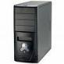
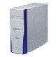

192.168.20.10
SPA.MDB

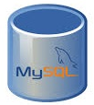
EMPLOYES
VOYAGES

Res : 192.168.20.0/24


XUBUNTU14

MABASE
192.168.20.14

Fig. 1 : composants du réseau 1

Partie 2 (Serveur xubuntu14 sous linux)
1-Configurer le serveur au niveau TCP/IP (adresse IP, masque et passerelle (fig. 1)
2-Installer et configurer les services suivants :
-MYSQL-Server 5.5 ou version supérieure (apt-get install mysql-server ou avec l’installateur de paquets approprié)
-le client SQL appelé emma (#apt-get install emma).
Notez bien : il se trouve dans le menu « Développement » de linux après l’installation et n’est pas démarrable en ligne de commande avec # emma &
-le serveur HTTP (web) APACHE 2.x pour linux

Partie 3 (Serveur ubuntu14srv sous linux – sans interface graphique)
1-Configurer le serveur au niveau TCP/IP en modifiant le fichier avec vi /etc/network/interfaces (préciser l’adresse IP, le masque et la passerelle (fig. 1). Possible à distance avec ssh 192.168.20.44
2-Installer et configurer les services suivants :
-MYSQL-Server 5.5 ou version supérieure (apt-get install mysql-server ou avec l’installateur de paquets approprié)
-le client MYSQLCLIENT ligne de commande (déjà installé par défaut)
-le serveur SSH (paquet openssh-server)
-le serveur HTTP (web) APACHE 2.x pour linux
3-Créer la base vide (vous ajouterez les tables plus tard) sans tables appelée « VOYAGES ».
4-Se connecter en ligne de commande au serveur Mysql de xubuntu14 avec
#mysql –u root –h 192.168.20.14 –p (NE PAS taper le dièse # bien sur)
Créer la base MySQL appelée « mabase » et ses tables client et compte.
5-Aller sur merlin ou xubuntu14 pour créer sur ubuntu14srv, en utilisant un client graphique quelconque, les tables de la base MySQL appelée « VOYAGES » comportant les tables employe et agence.

Partie 4 Serveur de fichiers
Sur le serveur ubuntu14srv et en ligne de commande :
1-Installer le paquet SAMBA (apt-get install samba samba-doc). Le fichier de configuration est
/etc/samba/smb.conf Sauvegarder d’abord ce fichier sous le nom de smb.conf.bak.
2-Créer les utilisateurs samba : maurice, leblanc, dupont, fred, astaire, henri, lenoir, administrateur ;
3-Créer le groupe ‘admins’ comprenant lenoir et administrateur ayant tous les droits sur les partages;
4-Créer le groupe ‘marketing’ des agents commerciaux comprenant les utilisateurs fred et astaire ;
5-Créer, en étant root, les ressources (répertoires) suivantes dans /home/samba :
Répertoire ‘public’ : accessible à tous en lecture ;
Répertoire ‘maurice-leblanc’ : accessible en lecture/écriture à ces seuls utilisateurs
Répertoire ‘commun’ : accessible à tous en lecture seule ;
Répertoire ‘marketing’ : accessible en lecture/écriture aux commerciaux ;
Répertoire ‘news’ : accessible à tous en lecture et au groupe ‘admins’ en lecture/écriture.

6-Se connecter à ubuntu14srv à partir de merlin et par le client Secure-shell (SSH-Client) ou Putty.
-Modifier et tester les droits d’accès ainsi définis pour les utilisateurs créés.
-Rendre les sous-répertoires de /home visibles (browsable = yes) dans le « voisinage réseau ».
-Définir un partage de l’imprimante locale de ubuntu14srv (même si elle n’est pas physiquement connectée).
NB : étudier quelques fichiers smb.conf différents pour se familiariser avec le protocole SMB.

Base MYSQL « EMPLOYES » sous Windows

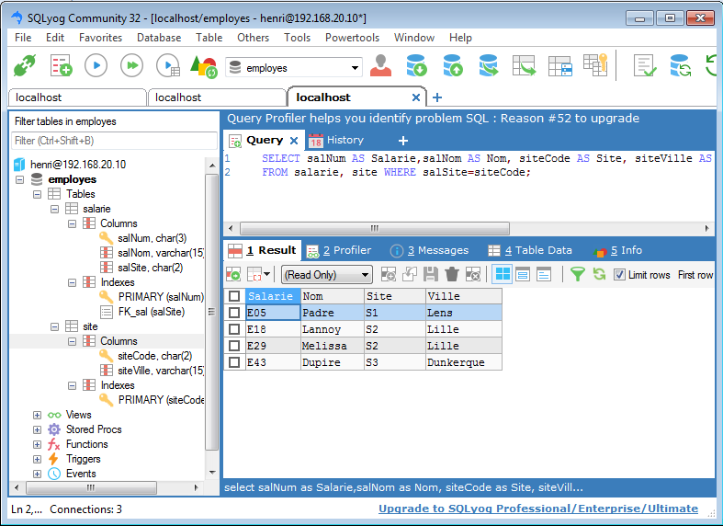

Base MYSQL « VOYAGES » sous Linux
Tables :
agence (agCode char(2), agNom vchar(15))
employe (empNum char(2), empNom vchar(15), empPrenom vchar(15), empDemb date, empSalaire dec(8,2), empAgence char(2))

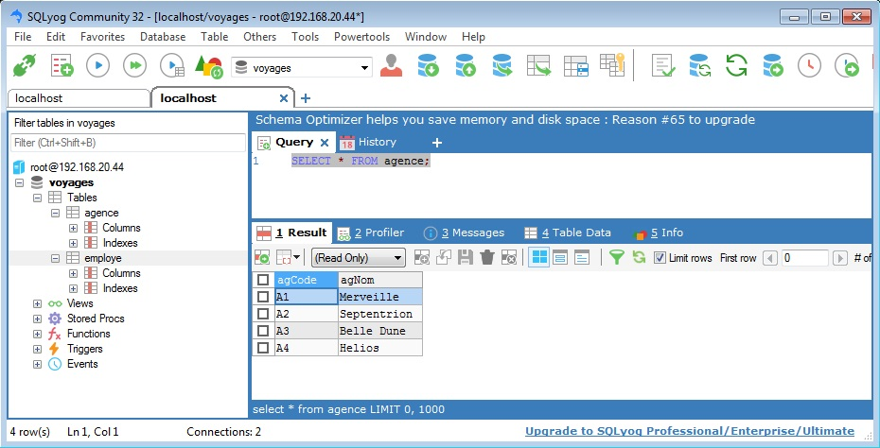

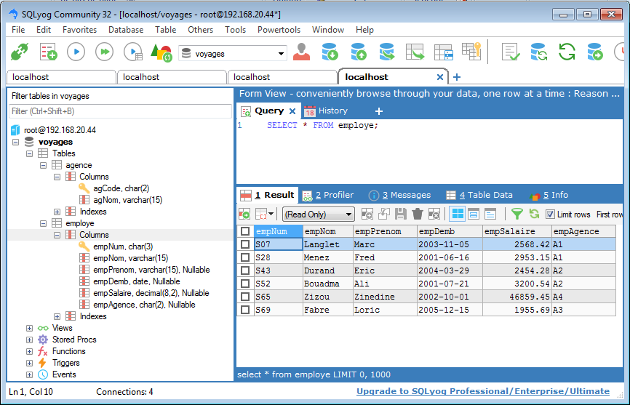

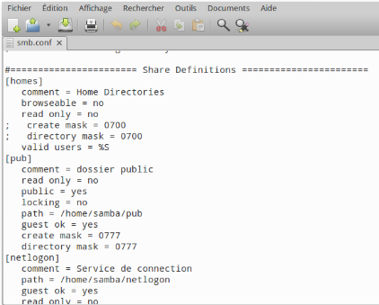

Fig. ex. de définition de partage dans /etc/samba/smb.conf

Quelques commandes de gestion des groupes :

groupadd nom_groupe ajoute un groupe
adduser user_nom groupe_nom ajoute à un groupe
groupdel nom_groupe supprime le groupe
groups user_nom permet de connaître les groupes auxquels appartient user_nom

TD2-SYSTEMES et RESEAUX DEUST 2

Exo-2.1 gestion des fichiers et répertoires
1) Après votre connection au serveur linux, vérifiez que vous êtes bien sur /home/votre_login avec la commande pwd.
2) Créer dans /home/samba/pub, les fichiers texte suivants avec l’extension txt : fic1, fic2, fic3, fic4, fic5, fic6. La commande touch nom_fichier peut vous aider à le faire.
3) Afficher la liste des fichiers de votre répertoire avec ls. Faites ensuite ls -l. Que permet cette dernière commande ? A quel user et quel groupe appartiennent les fichiers ? Modifiez les propriétaires et groupes de certains fichiers avec chmod, chown, chgrp, etc.
4) Vous êtes connecté en tant que root en faisant sudo -s.
-Créez les utilisateurs suivants avec la commande adduser nom_utilisateur : marc, francis, vince, dubois, blaise, hector, alain. Vous donnerez à chacun un mot de passe de la forme nom2015. Ex : login : marc => password : marc2015.
-La commande usermod user_nom permet la mise à jour de l’ utilisateur user_nom.
5) Visualisez les utilisateurs créés avec la commande cat /etc/passwd.
6) Créez maintenant les groupes avec groupadd nom_groupe et ajoutez-y les utilisateurs avec
adduser utilisateur groupe de sorte qu’ils soient composés de la manière suivante :
etudiants : {marc, francis, dubois, blaise}
salaries :{dubois, blaise, hector, alain}
vince

stagiaires : {francis, vince}
stagiaires
francis

etudiants
marc

blaise

dubois

salaries
hector

alain

7) Vérifiez la bonne organisation des groupes avec la commande cat /etc/group.
8) Réaliser l’arborescence suivante et placer (copier) les fichiers créés en 2) dans les répertoires adéquats :
arbo

B1
B2

B11
B12
Fic4
B21
B212
Fic5
Fic6

B211
Fic1
Fic2
Fic3
Fic1
Fic3
Fic4
Fic2

9) Visualiser le résultat avec tree (à installer).

Exo-2.2 Droits d’accès sur les fichiers
-En tant que root, modifiez les droits avec chmod, chgrp, chown pour que :
-dubois soit propriétaire des fichiers fic1 et fic3.
-marc soit propriétaire du fichier fic2 tout comme le groupe etudiants
-alain soit propriétaire des fichiers fic4 et fic5. De plus, faire de salaries le groupe propriétaire de ces deux fichiers.
-Vérifiez les droits avec ls -l.

Exo-2.3
1)-Créez un fichier texte appelé CLIENTS.DAT et contenant les données suivantes :

FRED Lille 3421
JEAN Avion 2089
DARMON Villejuif 765
ZEPHYR Senlis 1024
FLEURQUIN Anzin 1283
D’ARTOIS Valenciennes 1875
AMORY Marseille 2338
2)-Triez ce fichier sous le shell linux avec sort sur le nom (première colonne) et sauvez le résultat dans le fichier nommé CLIENTS1.TRIE
3)-Triez le même fichier de départ sur le montant (3ème colonne) et redirigez la sortie vers CLIENTS2.TRIE

Exo-2.4
1)-Installez le paquet samba avec la commande apt-get install samba. Si l’éditeur graphique gedit n’est pas encore installé, faites de même pour l’installer.
2)-Editez le fichier /etc/samba/smb.conf et créez le partage appelé public selon les indications reçues de l’enseignant. Ce partage doit également être créé physiquement sur le disque avec mkdir dans le répertoire /home/samba.
Choisissez le mode d’authentification par mot de passe en décommentant(enlever #) #security = user.
3)-Rendez le partage accessible à tous en lecture et écriture en modifiant les droits d’accès.
-Vérifiez la modification des droits avec ls –l /home/samba
4)-Créez également un partage etud, accessible en lecture/écriture à alain et en lecture seule à vince et au groupe stagiaires.
5)-Testez les accès à partir d’un client windows comme winXP.
6)-Définissez un partage appelé « commun » accessible en lecture au groupe etudiants.

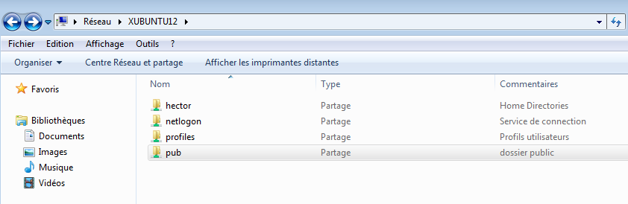
Fig. : voisinage réseau de la machine xubuntu12

